PARTIE II - Exercice 2 (5 points) Diversité et complémentarité des métabolismes

La contraction des cellules musculaires est une activité qui consomme de I'ATP. L' ATP n'étant pas stocké dans les cellules, il doit être régénéré en permanence.

Exploitez les informations apportées par l'étude des documents pour montrer quelles sont les voies métaboliques utilisées et quel est l'effet de l'entraînement dans la production d'ATP par la cellule musculaire.

Document I : Les mitochondries des cellules musculaires
Electronographie d'une coupe transversale partielle d'une fibre musculaire (x 16000)

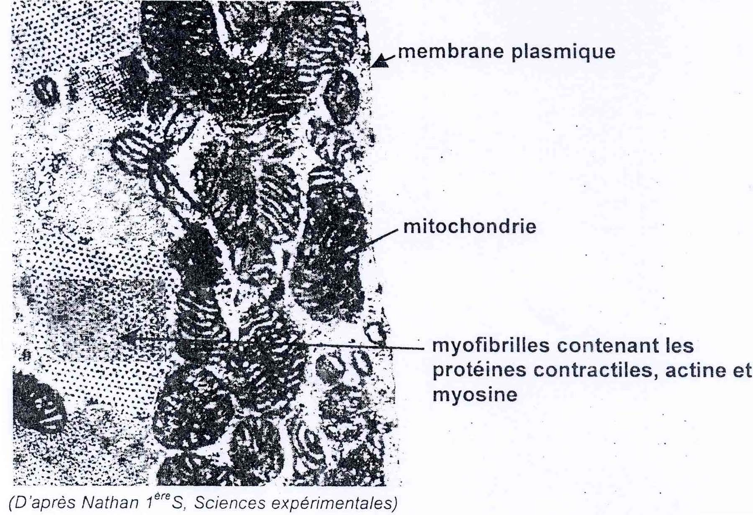
Informations complémentaires
Le volume total de mitochondries est égal à 5% du volume du cytoplasme de la cellule musculaire chez un individu non entraîné contre 11% chez un individu entraîné. De plus, activité des enzymes mitochondriales est plus importante chez un individu entraîné que chez un individu non entraîné.

(D après le métabolisme énergétique chez l’Homme. Nathan lNSERM

Document 2 : Modification des paramètres sanguins de part et d'autre d’un muscle

Le tableau suivant donne la concentration de dioxygène, de dioxyde de carbone, de glucose et d'acide lactique dans le sang artériel arrivant au muscle et dans e sang veineux partant du muscle pendant un exercice physique.
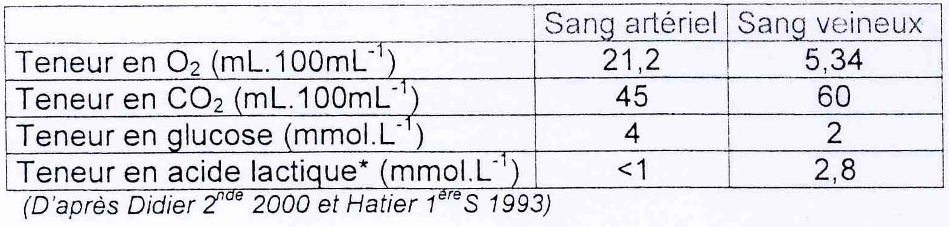
L'acide lactique est un produit de la fermentation lactique dont l'équation bilan est la suivante.

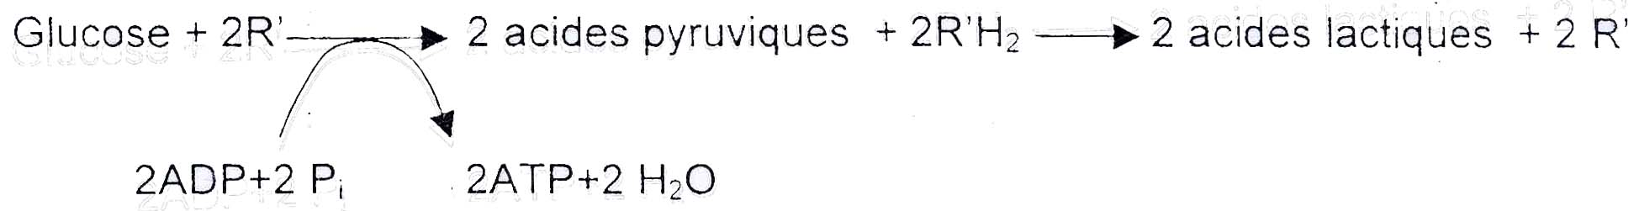

R' composé oxydé
RH2 composé réduit

Document 3 : Production d'acide lactique et consommation de dioxygène chez un individu non entraîné et chez un individu entraîné pour un exercice de puissance donnée. : N.B. : On considère que les changements constatés à l'échelle de l'organisme sont dus principalement à l'activité des muscles pendant l'exercice.

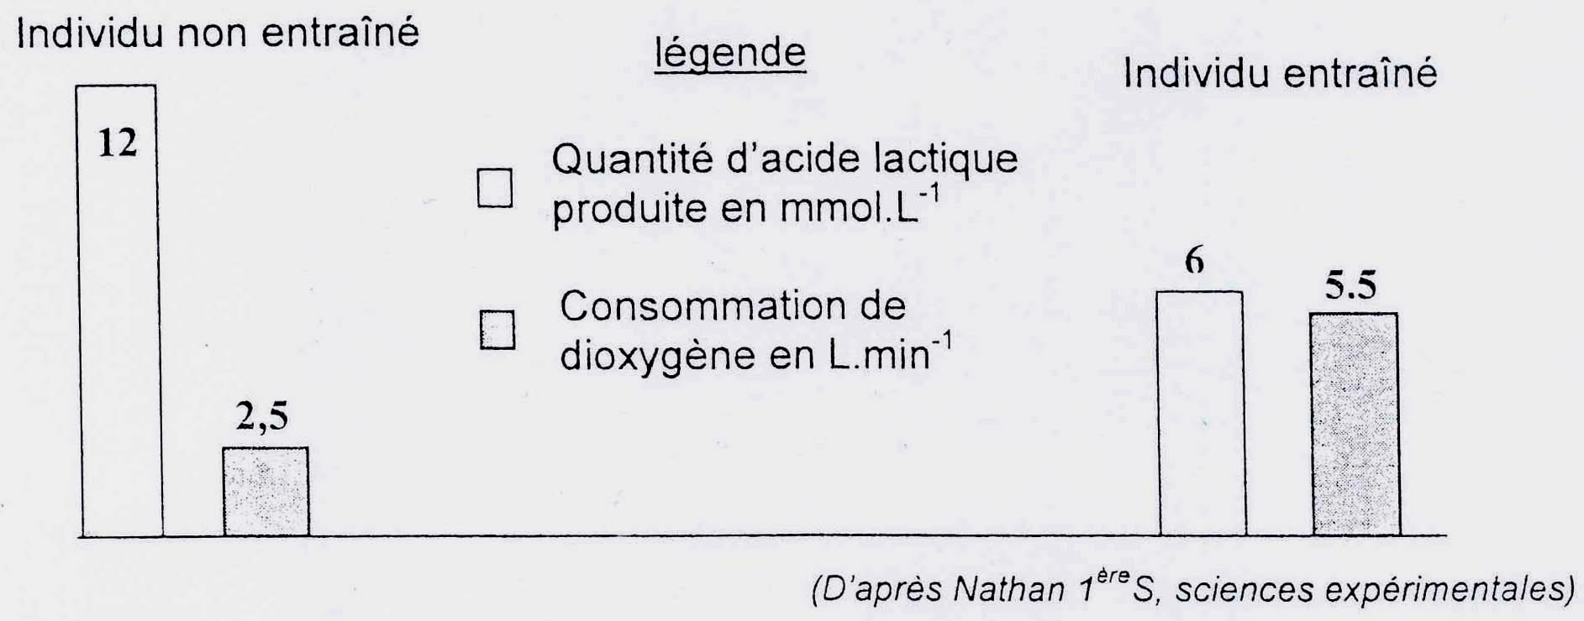

Corrigé

Barème | Informations extraites du document | Exploitation | Barème
0.5 | Dod : Les cellules musculaires ont des mitochondries.  Chez un sujet entraîné, les mitochondries sont plus abondantes et plus actives que chez un sujet non entraîné. | Les mitochondries servent à réaliser la respiration qui permet la synthèse d'ATP. | 0.5
0.5 |  | Les cellules musculaires utilisent donc la respiration pour régénérer leur ATP et l'entraînement augmente les capacités respiratoires des cellules musculaires | 0.5
0.5 | Doc2: Les muscles consomment du O₂ et du glucose et libèrent du CO₂ et de l'acide lactique. | La respiration consomme du glucose et du 0₂ et produit duCO₂. Les cellules musculaires réalisent donc la respiration. | 0.5
0.5 |  | L'acide lactique provient de la fermentation lactique qui permet de produire de I'ATP. Les cellules musculaires réalisent donc une fermentation. | 0.5
0.5 | Doc3 : Un individu entraîné produit moins d'acide lactique et consomme plus de 02 qu'un individu non entraîné. | Les cellules de l'individu entraîné respirent plus et fermentent moins. | 0.5
Bilan | Pendant un exercice physique, les cellules musculaires utilisent la respiration et la fermentation pour renouveler leur ATP.  L'entraînement de l'individu oriente le métabolisme des cellules musculaires vers la respiration au détriment de la fermentation |  | 1

